Poznań, 19 grudnia 2022 r.

Najpopularniejsze postanowienia noworoczne Polaków na 2022 rok.
Czy w tym roku będzie podobnie?

PSMM Monitoring & More przeanalizował temat postanowień noworocznych w polskiej przestrzeni social media na przełomie 2021 i 2022 r. Na co padł wtedy wybór Polaków i czy w tym roku na naszej liście znajdą się podobne motywacje?

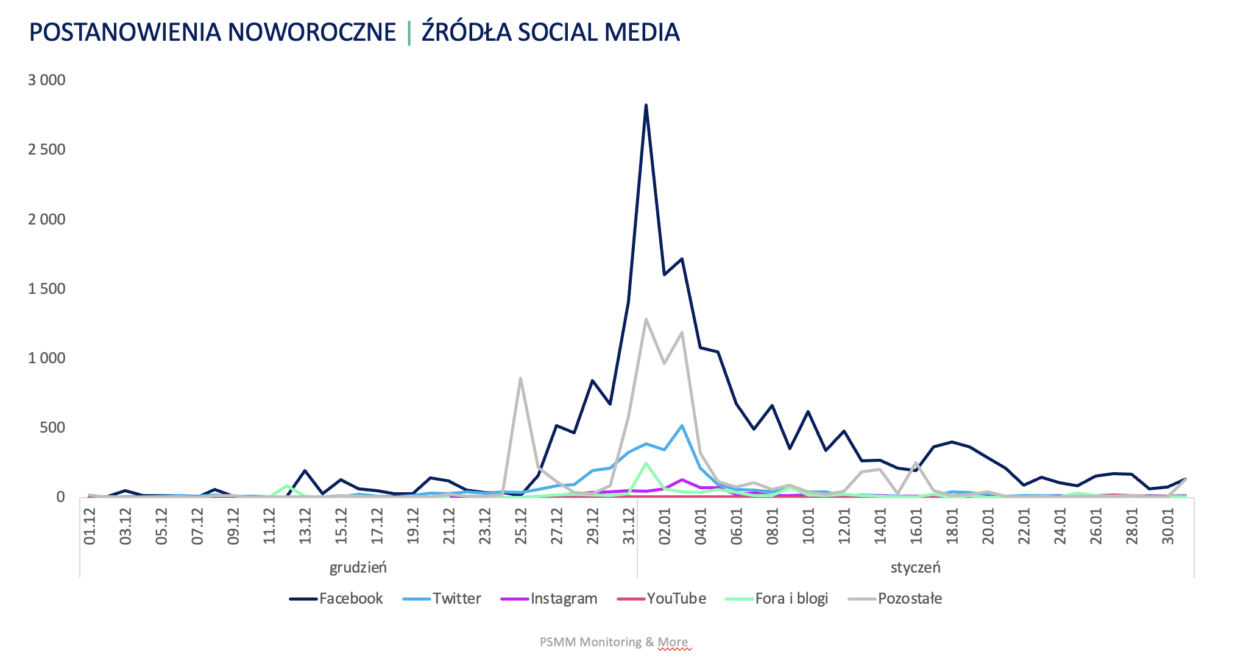
Z danych za okres od 1 grudnia 2021 do 31 stycznia 2022 wynikało, że w mediach społecznościowych w kontekście postanowień odnotowano ponad 33,6 tys. opinii i komentarzy, a liczba uzyskanych pod postami interakcji przekroczyła w tym czasie 1,3 mln. W strukturze źródeł dominował Facebook, gdzie najwięcej wzmianek na temat postanowień noworocznych opublikowano pomiędzy 29 grudnia a 4 stycznia.
Dominujące postanowienie dotyczyło kwestii zdrowia. Prawidłowe odżywianie, badania profilaktyczne, aktywny tryb życia, zrzucenie zbędnych kilogramów, zbilansowana dieta, regularne picie wody i dbanie o dobre samopoczucie – to tylko niektóre z postanowień, jakie wybierali polscy internauci. Na liście życzeń pojawiały się także takie tematy, jak: nauka języka obcego, zmiana stylu życia, nauka tańca czy „bycie lepszą wersją siebie”. Wśród użytkowników sieci znalazły się także osoby, które marzyły o przedłużeniu umowy o pracę, rozwoju osobistym oraz kupnie mieszkania.

Ciekawym trendem, który wybijał się spośród innych popularnych kontekstów była ekologia. Polacy planowali zmienić swoje nawyki w kwestii segregacji śmieci, a także dbania o to, aby nie marnować żywności.

Na liście topowych profili w social mediach według interakcji na przełomie 2021 i 2022 roku uplasowały się m.in. Anna Lewandowska, Agnieszka Woźniak-Starak czy Joanna Jędrzejczyk. Z czego największą liczbę interakcji na temat postanowień noworocznych odnotowano na profilu Anny Lewandowskiej na Instagramie.

Jak tłumaczy ekspert PSMM Monitoring & More - Tomasz Lubieniecki: – Obok kwestii zdrowotnych, popularnym trendem był rozwój zawodowy. Prawdopodobnie ma to związek z pandemią, która pokazała, jak dynamicznie zmienia się rynek pracy. Ciekawym kontekstem pojawiającym się w postanowieniach noworocznych przełomie 2021 i 2022 roku był wątek ekologii. Liczne kampanie mające zwrócić naszą uwagę na kwestie środowiskowe przyniosły zamierzony efekt. Coraz więcej Polaków postanowiło zmienić swoje nawyki także w tej kwestii. Jak dodaje Tomasz Lubieniecki – Analizując to, co działo się na przestrzeni ostatnich dwunastu miesięcy, zakładamy, że w tegorocznych postanowieniach noworocznych będą wybijać się wątki związane z poczuciem bezpieczeństwa czy stabilnością finansową.
PSMM Monitoring & More wyraża zgodę na pełną lub częściową publikację materiałów pod warunkiem podania źródła (pełna nazwa firmy: PSMM Monitoring & More).
Zapoznaj się z informacjami i raportami dla mediów: https://psmm.pl/dla-mediow/

Osoba do kontaktu:
Katarzyna Popławska
Kierownik działu marketingu i PR
kom: +48 697 410 680
kpoplawska@psmm.pl
PSMM Monitoring & More
60-801 Poznań, ul. Marcelińska 14
www.psmm.pl
www.twitter.com/PSMMonitoring
www.facebook.com/PSMMonitoring

Katarzyna Pastuszka
Publicon Services Sp. z o.o.
Managing Partner
kom: +48 607 512 254
k.pastuszka@publicon.pl

